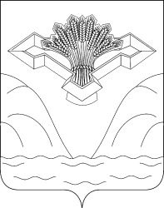

АДМИНИСТРАЦИЯ

СЕЛЬСКОГО ПОСЕЛЕНИЯ хрящевка

МУНИЦИПАЛЬНОГО РАЙОНА ставропольский

САМАРСКОЙ ОБЛАСТИ

ПОСТАНОВЛЕНИЕ

№ 30 от 11 июля 2016 года

Об отмене Постановления № 21 от 06.06.2016 года «О проведении публичных слушаний по вопросу о внесении изменений в Правила землепользования и застройки сельского поселения Хрящевка муниципального района Ставропольский Самарской области»

В связи с нарушением Порядка организации и проведения публичных слушаний в сельском поселении Хрящевка муниципального района Ставропольский Самарской области, утвержденного Решением собрания представителей сельского поселения Хрящевка муниципального района ставропольский Самарской области № 3 от 05 марта 2010 года, ПОСТАНОВЛЯЮ :

1. Отменить Постановление № 21 от 06.06.2016 года «О проведении публичных слушаний по вопросу о внесении изменений в Правила землепользования и застройки сельского поселения Хрящевка муниципального района Ставропольский Самарской области»
2. Контроль за исполнением настоящего Постановления оставляю за собой.
3. Опубликовать настоящее Постановление в газете «Ставрополь-на-Волге» и на официальном сайте сельского поселения Хрящевка – http://хрящевка.ставропольский-район.рф.

Глава сельского поселения Хрящевка
муниципального района Ставропольский
Самарской области В.А.Гордеев

